Annexe 7B – Débogueur avec Android Studio

- Il s’agit d’un outil permettant de découvrir les bogues d’un programme en l’exécutant pas-à-pas ou en l’exécutant jusqu’à certains points d’arrêts.

Vous pouvez utiliser l’exercice de l’annexe 5 ( Transfert intérac amélioré ) pour réaliser l’exercice.

1.Point d’arrêt

Supposons qu’on veut s’assurer que le programme entre bien dans la méthode onClick de notre classe-écouteur.

Cliquez dans la marge d’une ligne de code au début de la méthode onClick, un cercle rouge apparaît; il s’agit d’un point d’arrêt

Démarrez le programme avec l’icône Debug plutôt que Run. ( une coccinelle verte )

Lorsqu’on appuie sur le boutonEnvoyer, le programme arrête et on passe en mode « debug » :

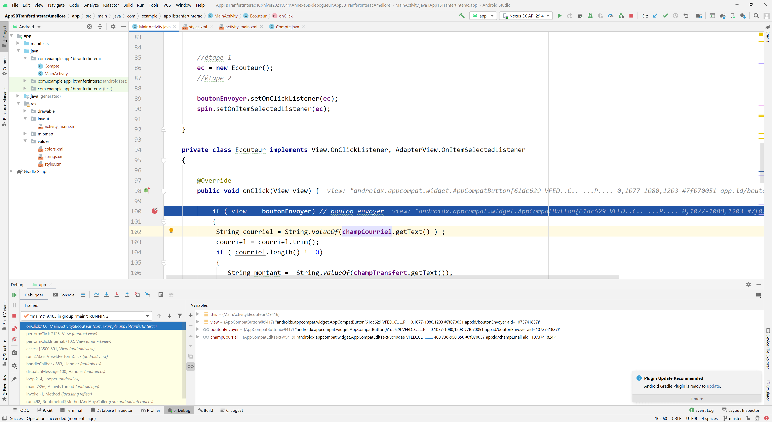

La fenêtre Variables devrait être apparue en bas de l’éditeur de code. Développez-y le bloc this et this$0 afin de trouver la valeur de la variable solde du compte choisi ( pour moi c’est 450 )

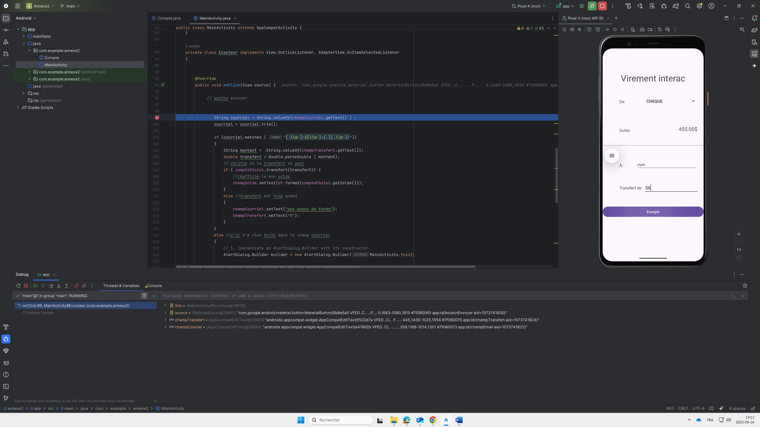

Ca peut devenir embrouillant, une autre technique si on cherche la valeur de la variable compteChoisi est d’écrire le nom de la variable et de faire CTRL – MAJ -ENTER pour toujours avoir sa valeur en temps réel

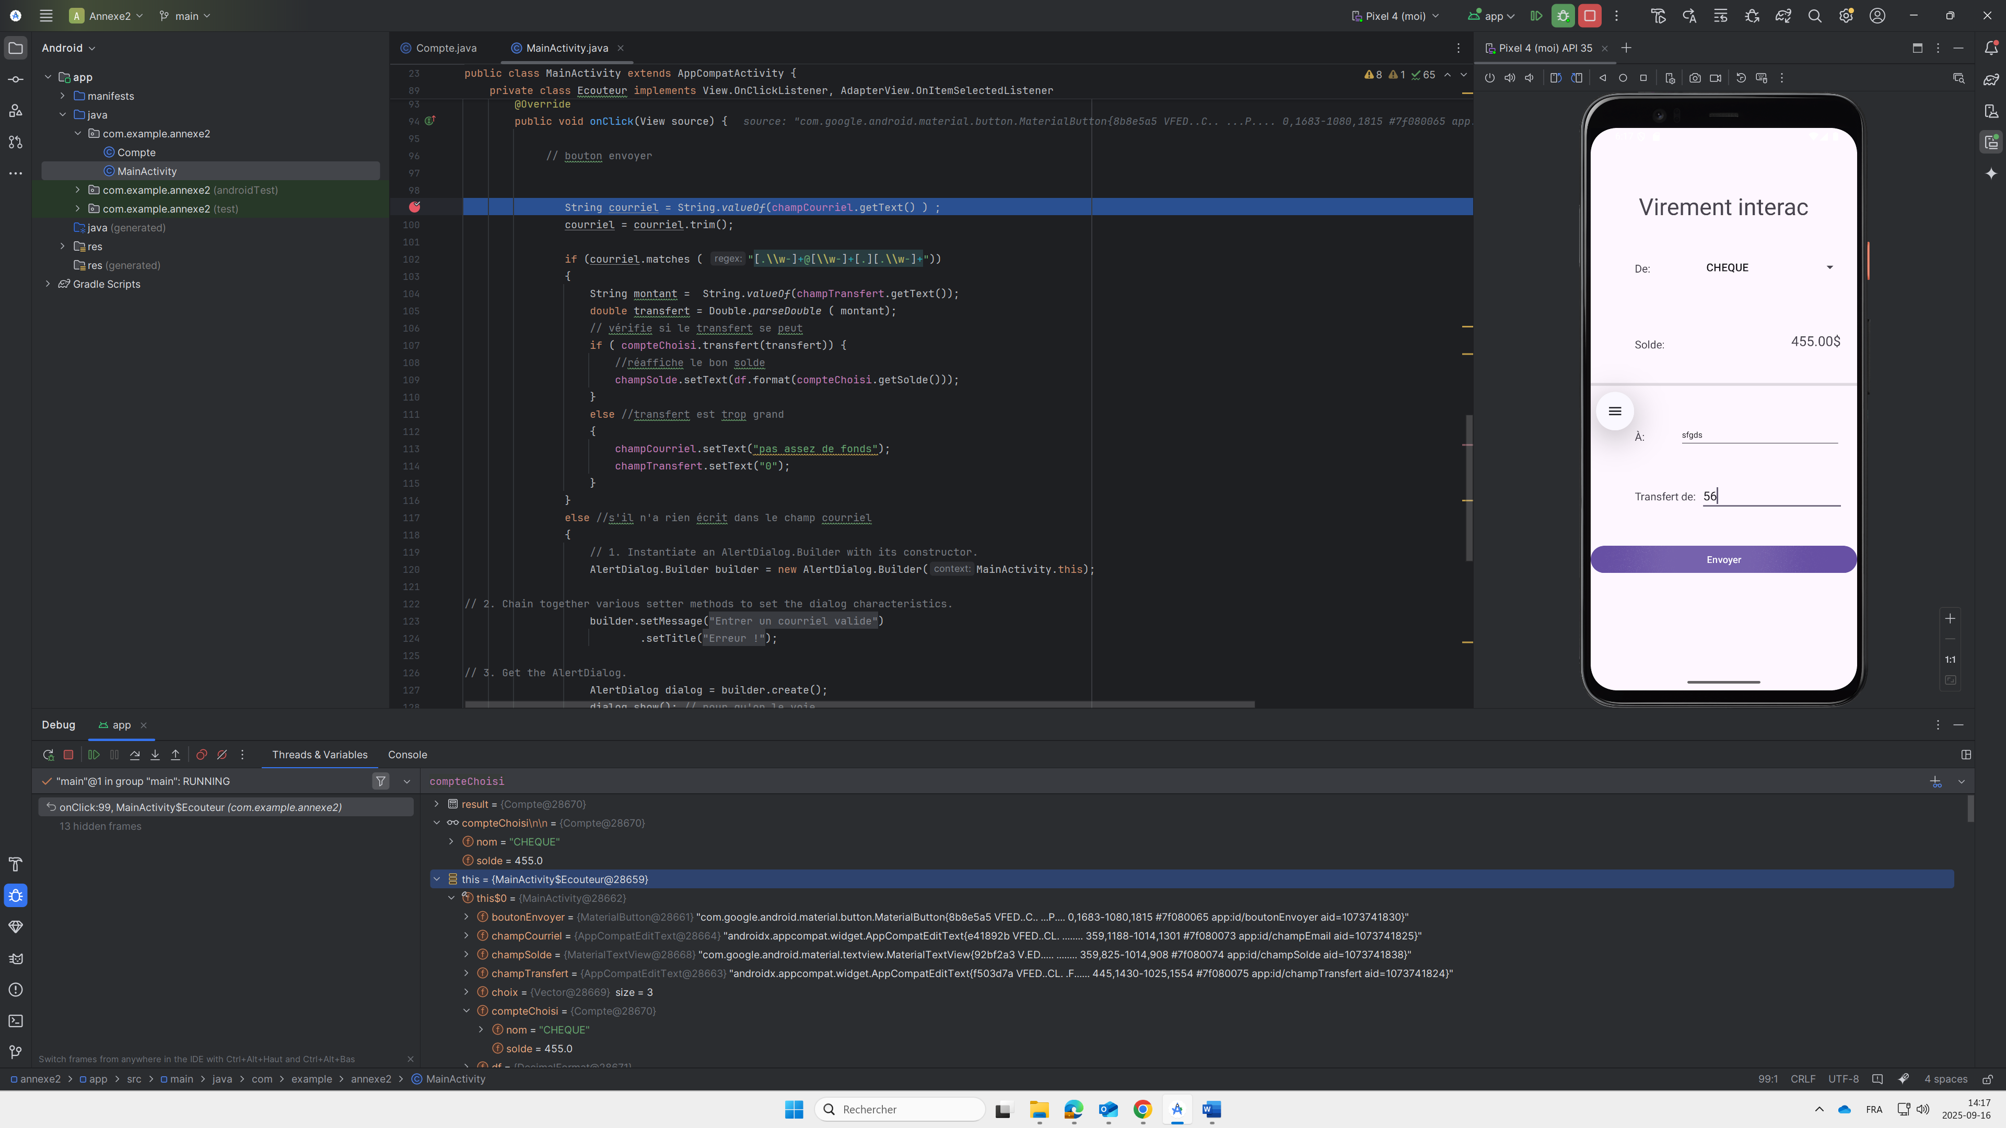

2. Pas-à-pas
On peut ainsi faire le pas-à-pas du programme à partir du point d’arrêt avec les touches F7 et F8 :
F8 : permet d’avancer dans la classe du point d’arrêt. Essayez de le faire à quelques reprises jusqu’à la ligne où on effectue le transfert Les valeurs des variables peuvent aussi être écrites en italique dans le code.

F7 : permet un déboguage en profondeur, c’est-à-dire qu’on peut aller dans les autres classes appelées dans la classe où se trouve le point d’arrêt.
Vous pouvez donc utiliser F7 lors de la ligne du transfert de manière à aller dans la méthode transfert de la classe Compte

3. Revenir à l’utilisation du programme

De retour dans l’activité suite à notre détour dans la classe Compte, continuez à faire F8 jusqu’à ce que l’exécution soit terminée. SI vous tombez dans des classes que vous n’avez pas codées comme ceci :
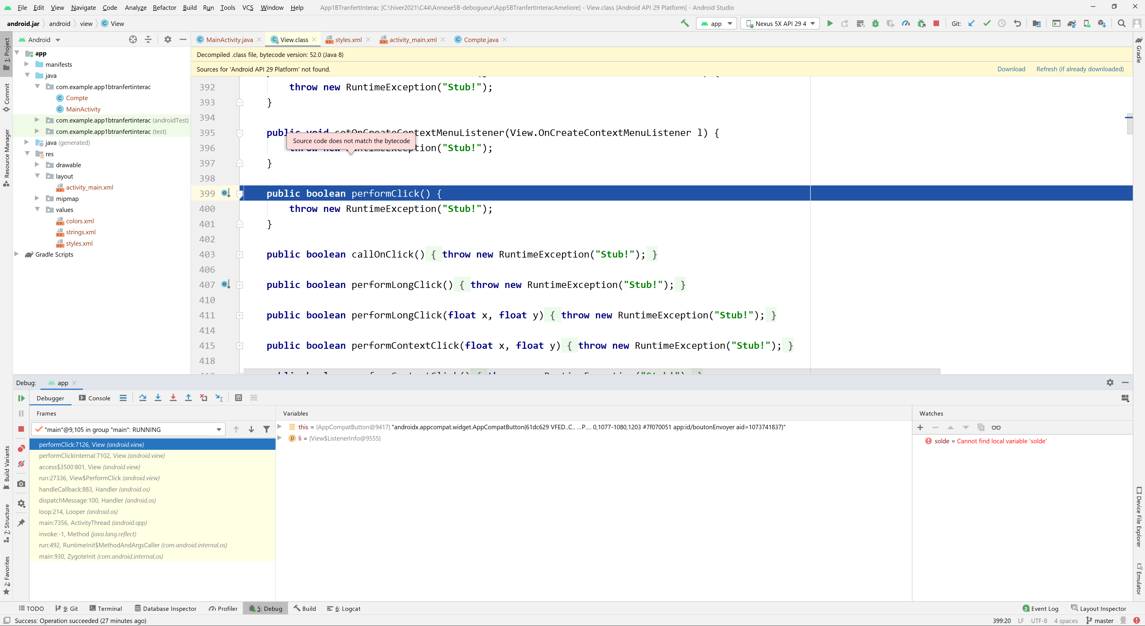
Je suis passé tout droit ! Je fais F9 pour revenir à l’émulateur
F9 : permet de revenir au programme principal, pour pouvoir continuer à rouler l’interface graphique.
*** Sinon, si vous avez le message « The application is running », vous retournez à l’utilisation de l’app sur l’émulateur

4. Passer d’un point d’arrêt à un autre

F9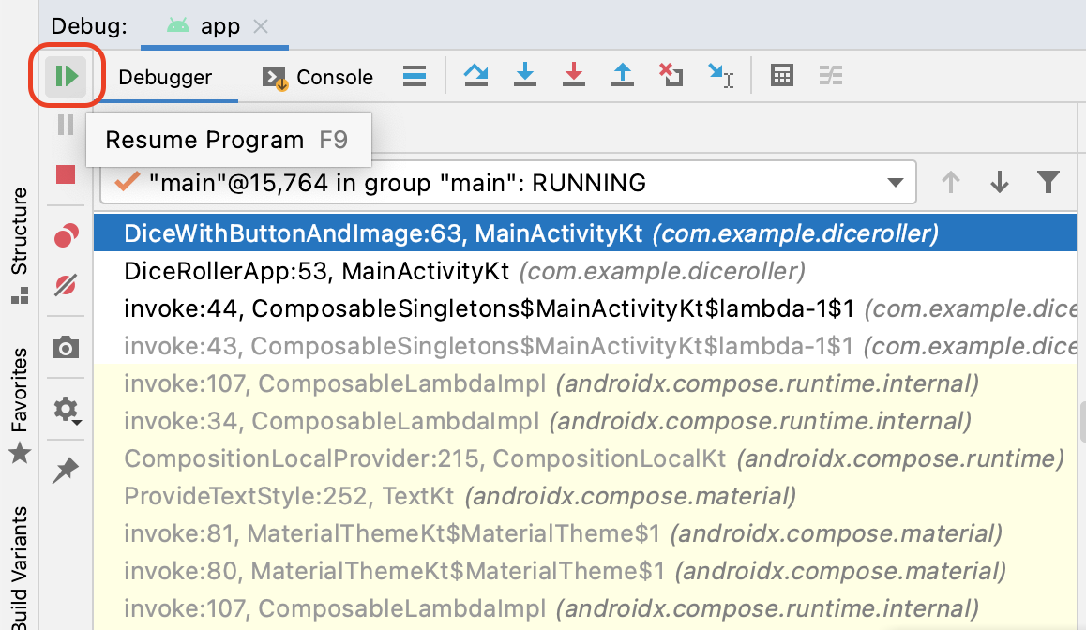 peut également permettre de passer d’un point d’arrêt à un autre.
Fermez le débogueur avec le bouton Arret en haut ( carré rouge )
Placez deux ou plusieurs points d’arrêts dans votre code et essayez de faire F9 plutôt que F7 ou F8 :

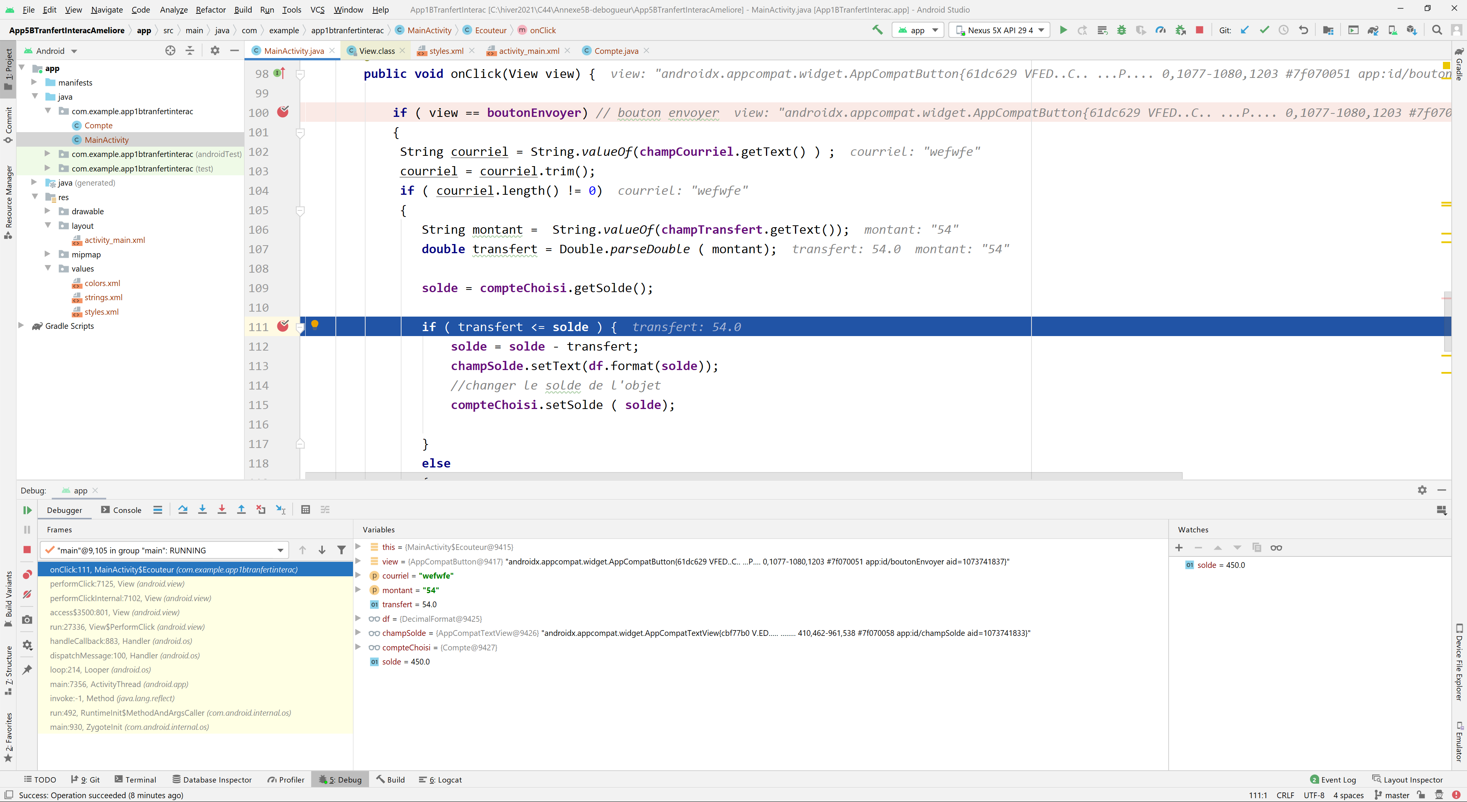
F9 permet de passer d’un point d’arrêt à un autre plutôt que faire du pas-à-pas

5. Points d’arrêt conditionnels
On peut faire en sorte que le point d’arrêt n’arrête le programme qu’en certaines circonstances

Exemple : Retirez les points d’arrêts ( en cliquant sur les indicateurs rouges dans les marges ) et ajoutez-en un dans la ligne contenue par la boucle for dans la méthode onCreate :
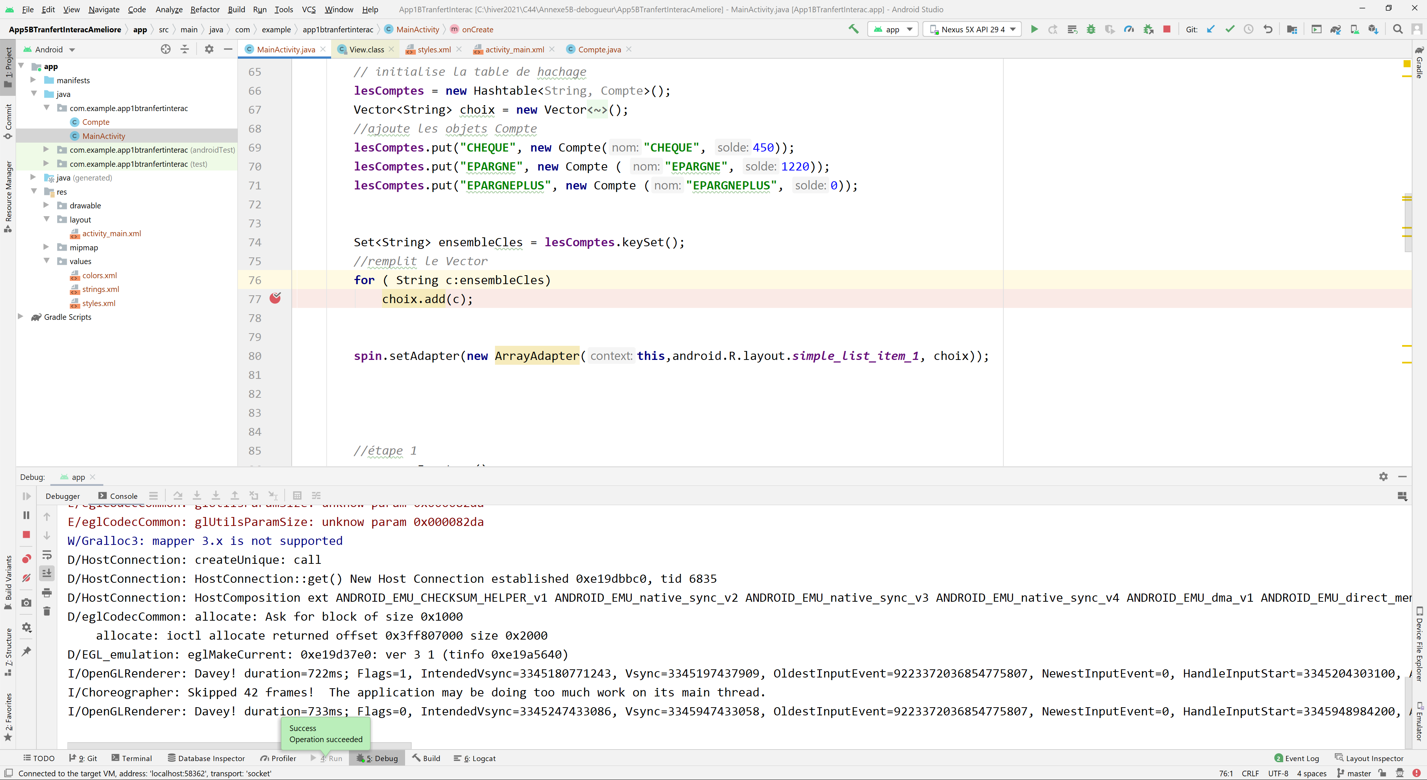
Au lieu de addAll pour les fins de l’exercice
Accédez ensuite à la fenêtre Breakpoints :

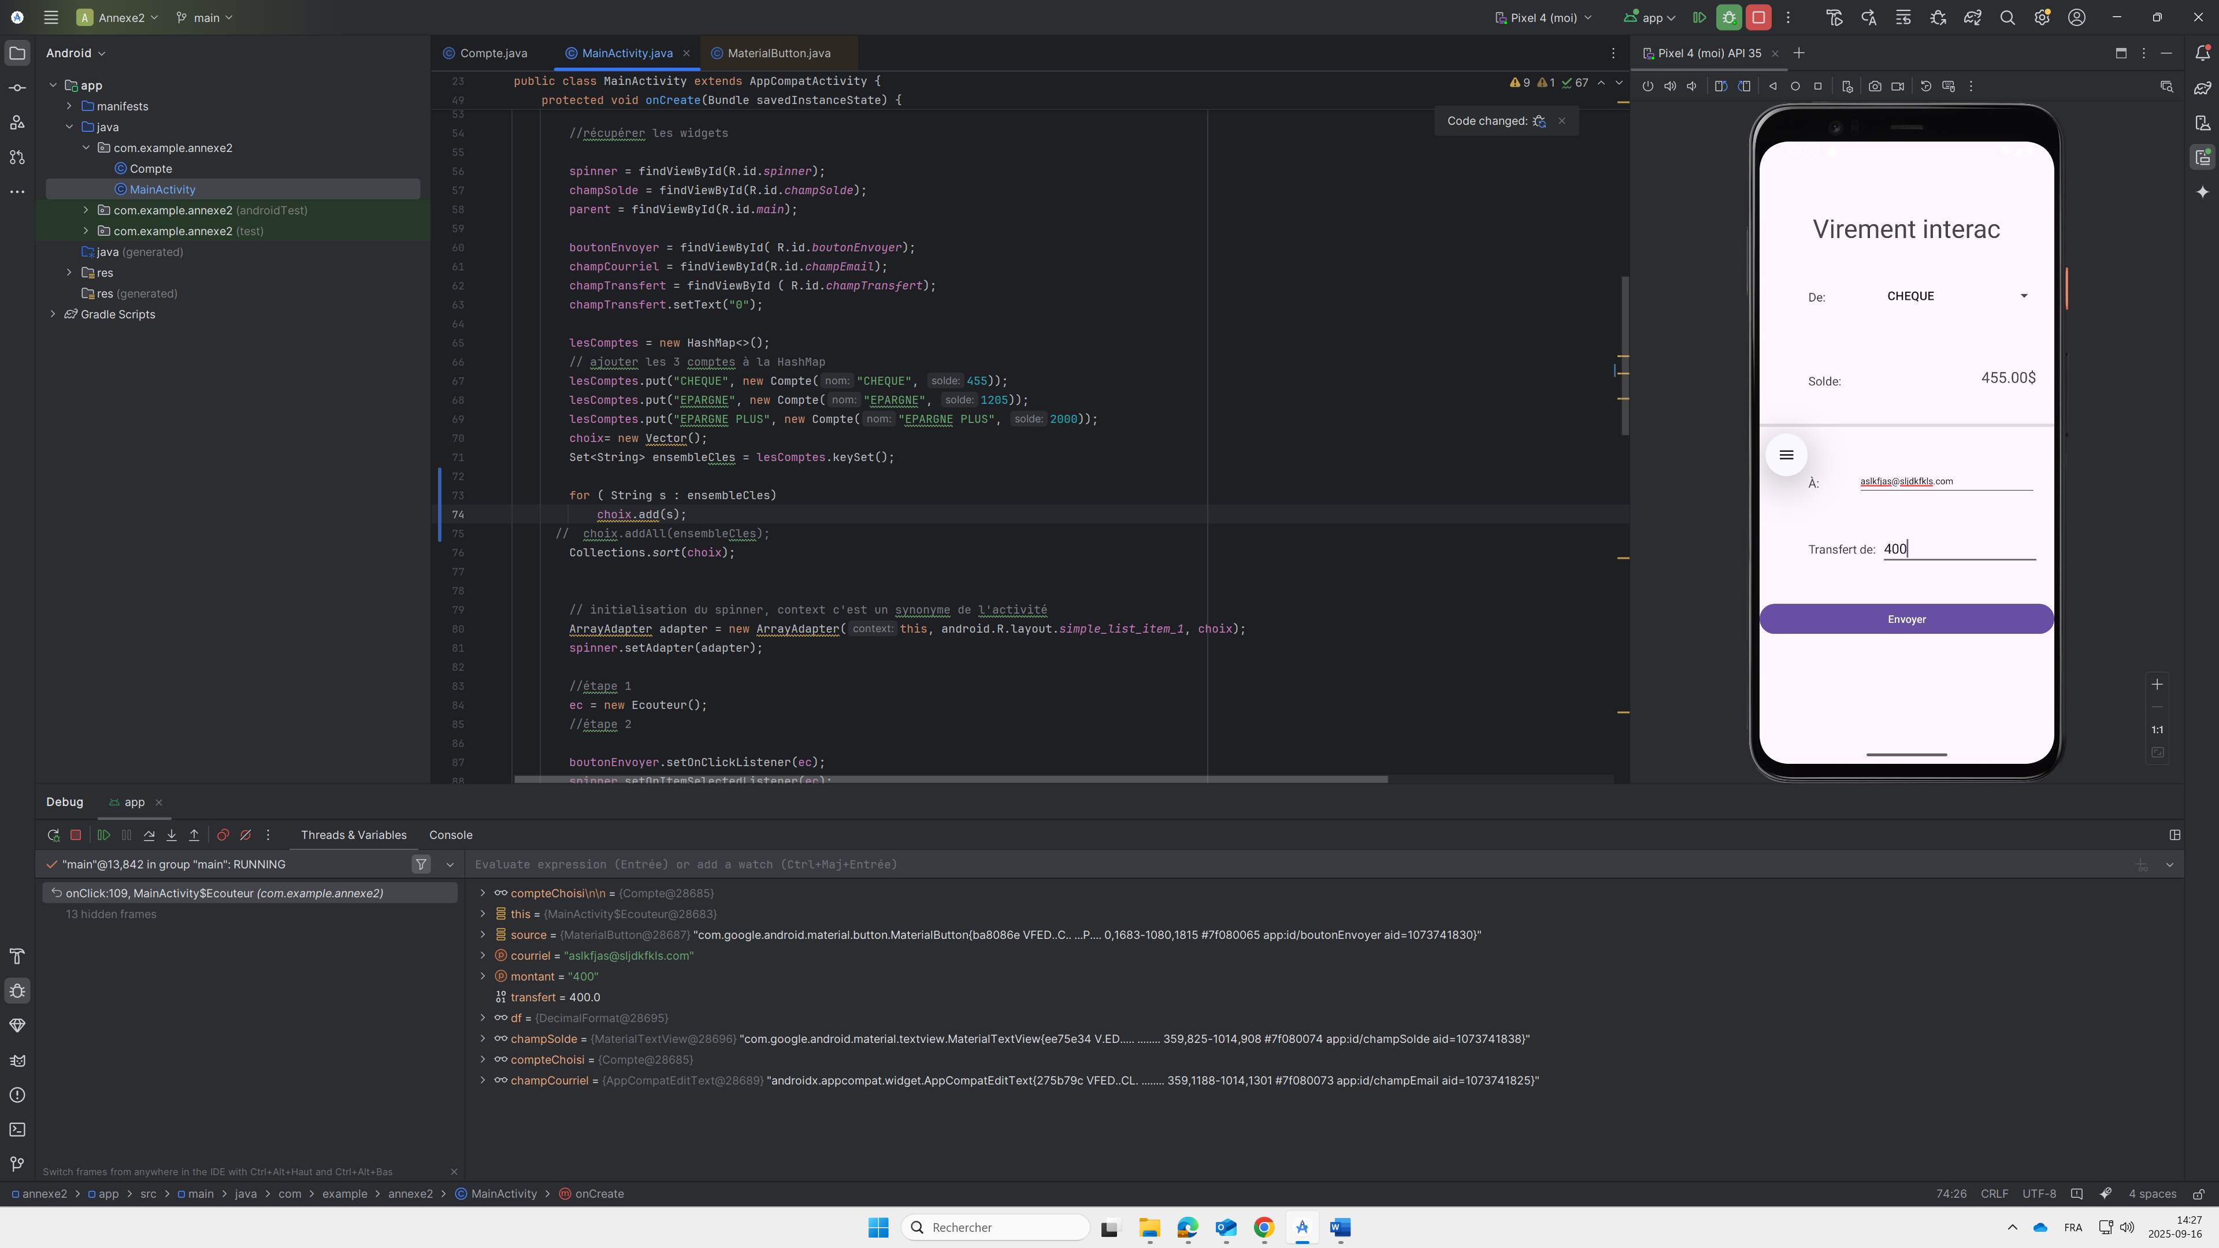

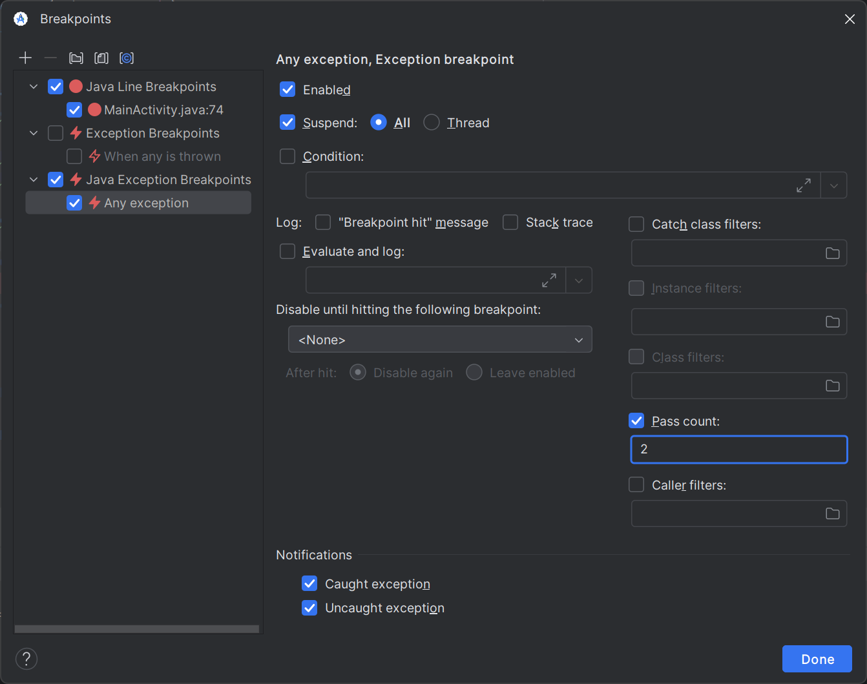

Sélectionnez PassCount et écrivez 4.
Faites rouler le programme, le point d’arrêt n’interrompt pas le programme car on ne fait que 3 tours de cette boucle…ce n’est pas vraiment utile dans ce cas mais ce l’est si on veut pas avoir à être stoppé à chaque itération de boucle si elle en compte 100 !

